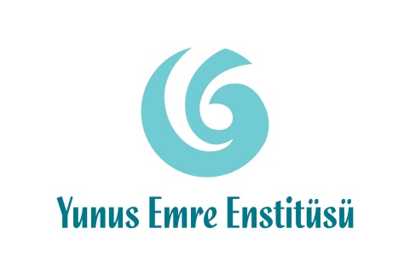

BASIN DAVETİ 12 Ağustos 2015

Türkçe Yaz Okulu Öğrencileri
Sinan Çetin ile Sinemanın Mutfağına Giriyor

Bugüne dek 30’a yakın film ve dizi çalışması ile
sektöründe önemli projelere imza atan ünlü yönetmen Sinan Çetin,
Yunus Emre Enstitüsünün Türkoloji Yaz Okulu öğrencileriyle buluşuyor.
Dünyanın dört bir yanından Türkçe öğrenmek için gelen Türk dizilerine ve filmlerine hayran gençler, Sinan Çetin’in Plato Film Setini ziyaret ederek sektörün mutfağında sinemaya dair merak edilenleri ünlü yönetmenden öğrenecek.

Tarih: 14 Ağustos 2015, Cuma
Yer: Plato Film Seti
Saat: 13.30
Adres: Durusu Park Evleri, Göktürk/Arnavutköy yakını

